2013物理竞赛练习试题
1．太阳与地球的距离为1.5Χ10¹¹ｍ，太阳光以平行光束入射到地面。地球表面的2/3面积被水面所覆盖，太阳在一年中辐射到地面表面水面部分的总能量Ｗ约为1.87χ10²⁴j。设水面对太阳辐射的平均反射率为7﹪，而且将吸收到的35﹪能量重新辐射出去。太阳辐射可将水面的水蒸发（设在常温常压下蒸发1kg水需要2.2χ10⁶j的能量），而后凝结成雨滴降落到地面. ①估算整个地球表面的年平均降雨量（以毫米表示，球面积为4πR²） ②太阳辐射到地球的能量中只有约50﹪到达地面，Ｗ只是其中的一部分。太阳辐射到地球的能量没能全部到达地面，这是为什么？请说明两个理由。

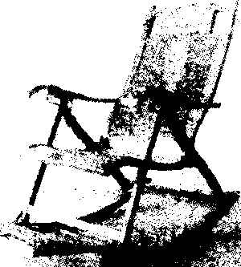
2、如图所示是市场上的一种“逍遥椅”，关于它的说法，不符合物理规律的是（ ）A、躺者用脚蹬地，椅子就向后晃动，说明力的作用是相互的
B、躺者用脚蹬地，椅子就向后晃动，说明力能改变物体运动状态
C、椅子晃动速度越来越小，说明椅子受到的阻力越来越大
D、使用这种椅子，地面上容易留下压痕，是由于压强较大
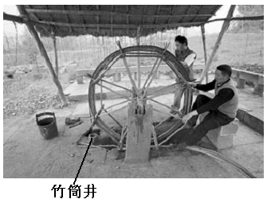
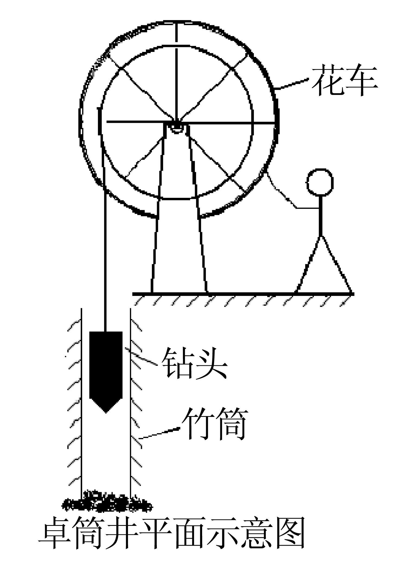
3、四川境内地层深处有食盐水。为了把地下食盐水取出来，古人发明了卓筒井。卓筒井被誉为中国古代第五大发明，如图甲所示。卓筒井的钻探原理是通过如下图乙所示的装置，使钻头一起一落上下运动，连续不断，即可将井中岩石击碎，然后再用专用工具将井中泥沙、碎石取出，直至打到食盐水层。卓筒井一般深约100m，井口直径10~12cm，为了防止井壁坍塌，古人用一种粗如碗口大小的竹子，将竹节淘空，筒筒相连，插入井中，起到了固定井壁的作用。取食盐水时，将钻头换成取水桶，放入井底，将食盐水装满，再扳起花车，食盐水便取出来。请回答下列问题：
（1）打井时，为了增强击碎岩石的效果，钻头的质量取大一些还是小一些好？简要说明理由。
（2）“花车”属于我们学过的一种简单机械，使用它提升重物时的优点是 。
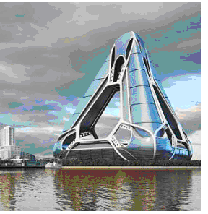
（3）把食盐水变成盐主要经过“晒”和“煎”两个过程。“晒”是通过太阳的晒提高食盐水的浓度，“煎”是将晒过的食盐水放入锅中，经加热获取食盐。则下列说法正确的是（ ）
A．“晒”涉及到的物态变化是汽化，而“煎”涉及到的物态变化是凝固
B．“晒”涉及到的物态变化是汽化，而“煎”涉及到的物态变化是凝华
C．“晒”涉及到的物态变化是升华，而“煎”涉及到的物态变化是凝固
D．“晒”和“煎”涉及到的物态变化都是汽化
（4）若工人把总质量为10kg盛满食盐水的桶从100m深的井底匀速提升到地面，所用时间为200s，在此提升过程中的效率为50％，求该工人做功的功率。（g取10N/kg）（写出计算过程）

4、美国建筑师凯文•朔普费尔设计出了一种能漂浮在水中的城市（如右图所示），漂浮城市装有动力装置，可以移动。该漂浮城市三角形建筑的主体结构是中空的，强风能从中通过，可以确保当飓风来临时，把飓风对建筑的破坏降至最低。该漂浮城市高达360m，占地270万平方米，可容纳多达4万居民。酒店、商店只要是普通城市有的，这里都一应俱全。漂浮城市的表面安装有太阳能电池板，接收太阳能的功率为8.0×10⁸W，请回答下列问题：
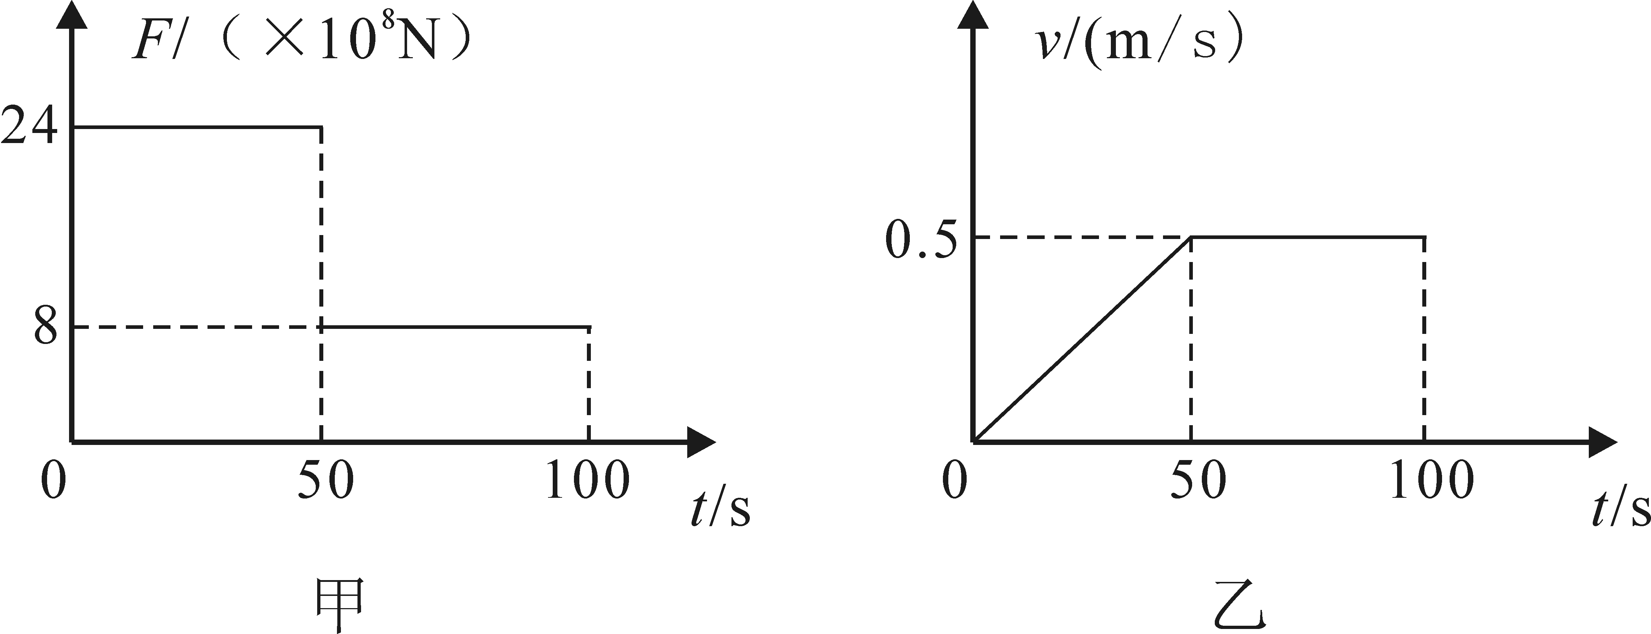
（1）假如某班级有50位中学生从岸上进入漂浮城市参观，则漂浮城市受到的浮力约增加（ ）
A．2.5×10² N B．2.5×10³ N C．2.5×10⁴ N D．2.5×10⁵ N
（2）若三角形建筑空洞的面积为2.0×10⁴m²，某次飓风正好垂直于空洞的表面吹入，1s钟流入空洞的空气质量是1.92×10⁶kg，该地的空气密度是1.2kg/m³。则飓风的风速是 m/s。
（3）若电池板吸收的太阳能只用来提供推动漂浮城市前进所需的能量，漂浮城市在平静的水面上沿直线运动，运动过程中受到的阻力不变。从某一时刻开始，漂浮城市受到水平方向的牵引力F随运动时间t的变化关系如下图甲所示，漂浮城市的运动速度v与时间t的关系如下图乙所示。①漂浮城市运动到第25s时受到的阻力为 N。从第50s钟到100s钟内牵引力做的功为 J。 ②漂浮城市在匀速运动过程中，太阳能转化为机械能的效率为多少？（写出计算过程）

5、油炸食品时，油锅中滴入水滴会发生爆裂声，并把热油溅起；沸水中滴入油滴却没有类似的现象，解释产生这两种不同现象的原因。

6、公路路边每隔1千米有一个里程碑，标明公路起点到此碑的距离，单位是千米。设计一种方法，利用里程碑和手表测量自行车以中等速度匀速行驶时的速度，并给出计算公式，计算结果以千米／小时为单位。为了减少测量中的误差，请你至少提出两点注意事项。

7、我国北方为了室内采暖，用管道将热水从锅炉输往室内。在管道上方的天花板上常可看到被“熏”黑的痕迹。1．根据你学过的物理知识，解释形成这种黑迹的原因。2．提出一种观察或实验的方法，用以判断上述解释的正确性。

8、小华用一只有颈圆柱形的塑料饮料瓶和一桶水、一把尺就巧妙地测出了食用油的密度。写出他的操作步骤，用字母代表测量量，推导出计算密度的公式。
9、小刚利用一台测体重的台秤、一张纸、一盆水就粗略地测出了排球击在地面上时对地面作用力的大小。你能说出他是怎样做的吗？

10、有一个形状不规则的石蜡块，现要测出它的密度，但身边没有天平，也没有量筒，只有两个可以放进石蜡块的杯子和一根自行车胎气门芯用的细长橡皮管，还有一桶水和一根大头针。请你设计一个实验来测出这块石蜡的密度。（要求写出实验的原理和主要步骤，并导出计算石蜡的密度的公式。）

11、王伟同学研究了均匀拉紧的琴弦发音频率与弦长的关系，并记录了实测的数据（如下表所示）。请你根据记录表中的有关数据，分析并估算出他有意留出的空格中应该填写的数据（要求写出估算的过程）。
音名 | 中央C  1 | D  2 | E  3 | F  4 | G  5 | A  6 | B  7 | C  ī
唱名（C调） | Do | Re | Mi | Fa | Sol | La | Si | Do′
频率/Hz | 264 | 297 | 330 | 352 | 396 | 440 |  | 528
弦长

12类比水压是形成水流的原因，李楠同学猜想，血液在血管内流动时也需要一定的压力差来维持。假设血液匀速通过长度一定的血管时，受到的阻力与血液的流速成正比，即。那么，要想让血液匀速流过，血管两端就需要一定的压力差。设血管截面积为时，两端所需的压强差为；若血管截面积减少10%时，为了维持在相同的时间内流过同样体积的血液，压强差必须变为。请你通过计算比较的大小，说明血管变细可能是诱发高血压的重要因素之一。

- 图l是一种电磁限流器的示意图，当电路中电流过大时，电磁铁A吸引衔铁B，接点C、D被弹簧拉起，电路切断，图2是某同学设计的电磁限流器。两图相比，说明图l的最大优点。
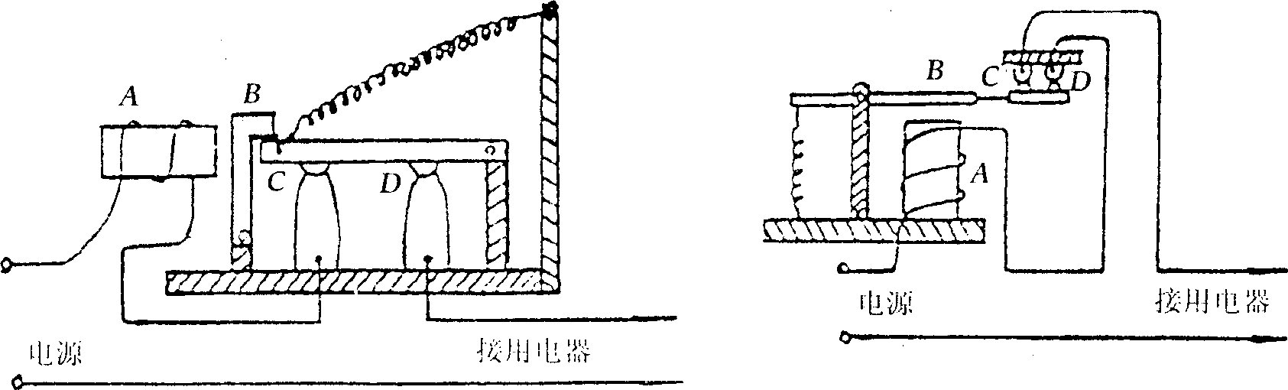
14、公共厕所自动水箱的排水孔塞直径为a，通过长为l的细链与直径为d的圆柱形浮桶相连。已知d=3a(图3)，问设计时浮桶高至少为多少才能把孔塞拖起，实现自动冲水?
